边缘计算
(中间件)通用网关方案




发布日期
控制级别 | 内部资料
制定部门
- 文档属性
属性 | 内容
用户名称： | 广东千玺餐饮管理有限公司
文档标题： | (中间件)通用网关方案
文档编号：
版本日期：
发布版本：
适用范围：
作者：
- 文档审批
审批人 | 职务 | 审批时间 | 审批意见 | 发文编号
- 模板修订历史
版本 | 生效时间 | 变更 | 作者 | 审核 | 批准
V1.0.0 | 2020-09-16 | 创建初稿 | 肖晓颖
V1.0.1 | 2020-09-17 | 设备运行依托云端，表结构设计 | 廖声豪
V1.0.2 | 2020-09-17 | 添加设计界面 | 肖晓颖
V1.0.3 | 2020-09-18 | 表结构、界面微调 | 廖声豪
V1.0.4 | 2020-09-18 | 边缘计算技术栈（nodejs) | 丁德峰
V1.0.5 | 2020-09-18 | 云端报文协议配置管理 | 巫胜强
V1.0.6 | 2020-09-18 | 设备激活管理 | 巫胜强
V1.0.7 | 2020-09-18 | 设备激活管理UI | 肖晓颖

目 录

目录
1 项目背景 1
1.1 现阶段网关状况 1
2 项目信息化需求 2
3 系统设计 3
3.1 业务时序图 3
3.2 新规划拓扑架构 4
3.3 边缘计算架构 5
3.4 协议之间转义 6
3.5 简单灵活配置，多配置源 7
3.6 设备激活管理 7
前置条件以设备经营类别决定设备激活策略。另首次使用设备时或移机需用户使用移动端App进行设备出厂激活操作。激活条件具体如下： 7
3.7 调试模块 9
1. 接口调试 9
2. 故障定义 9
通信故障： 9
数据处理故障： 9
数据检验 9
3.8 日志 10
3.9 表结构 11
3.10 界面ui 设计 12

项目背景
为依托千玺集团信息化以及智能化，同时结合集团中央厨房等资源，构建(中间件)通用网关系统。支撑旧新餐饮机器设备的网关对接,减轻新老设备维护研发成本、缩短研发周期、减少业务的复杂度、提高系统的复用性和稳定性。让智能设备快速接入千玺集团餐饮业务。构建面向未来的智能餐饮生态系统，是当前项目的出发点。

现阶段网关状况
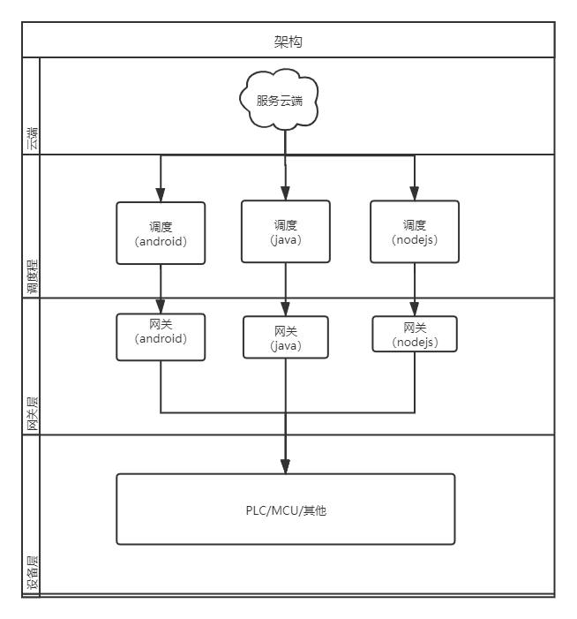
现阶段的是,一个设备对于一个网关,网关逻辑写在代码层中固定，设备迭代的或者调度迭代都需要网关进行改动,垂直开发模式易导致每个节点变动需要整线变更。

项目信息化需求
- 网关标准化；
- 兼容新老设备网关；
- 开放统一接口配置；
- 支持多中协议转换；
- 承上启下支持调度系统；
- 支持现阶段和未来的各种业务需求；

系统设计

业务时序图
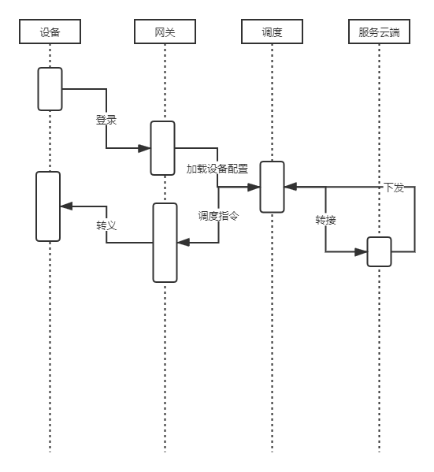

新规划拓扑架构
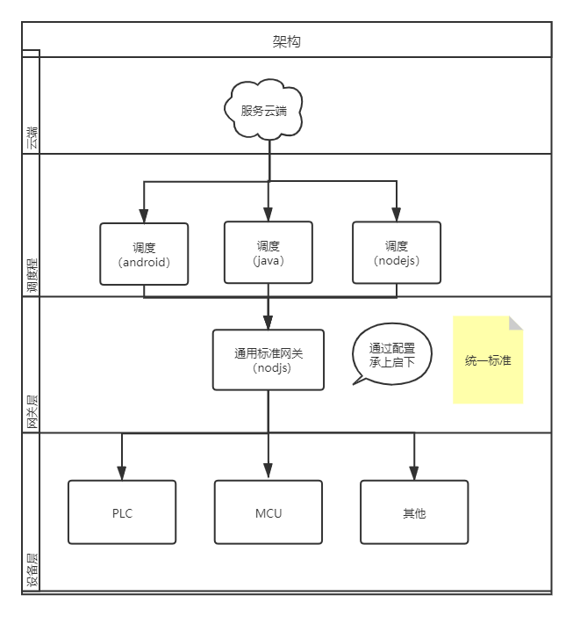
通过合理抽象，把网关层统一整合成一个通用模块。

边缘计算架构
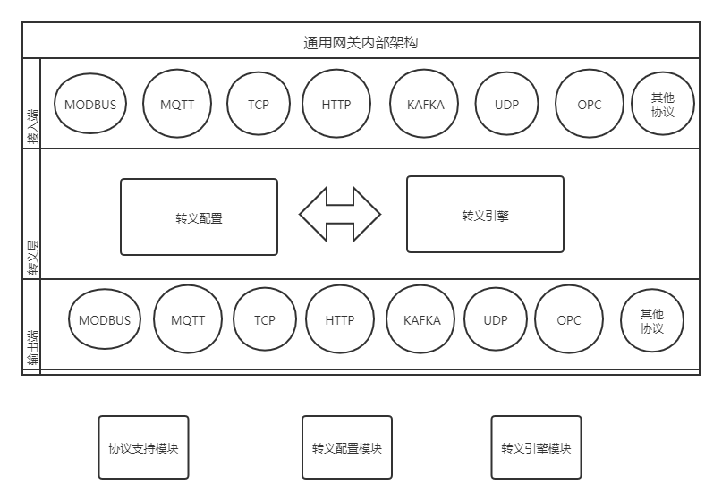

网关分为三个大模块：
- 协议支持模块
- 转义配置模块
- 转义引擎模块

协议之间转义
统筹输入输出，支持多协议接入/输出，抽象数据接口，通过泛类转换。支持多协议接入/输出，协议扩张

云端配置
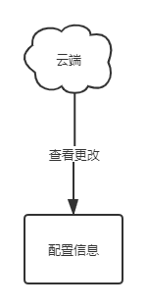
云端服务端配置

设备激活管理

前置条件以设备经营类别决定设备激活策略。另首次使用设备时或移机需用户使用移动端App进行设备出厂激活操作。激活条件具体如下：
直销模式 ：永久激活
租赁模式：按有效时间倒计时，到期由商务条款决定服务端重新激活，设备临近租赁结束期发短消息提醒用户及时跟进相关租赁商务。
自营模式：永久激活，若设备移店（超出电子围栏有效范围）需重新激活。定位条件：基站定位、Local Wi-fi定位、独立电源GPS定位。

调试模块

接口调试
协议连接
协议转换
数据校验
配置校验

故障定义

通信故障：
设备通信
调度通信

数据处理故障：

数据检验
溢出数据

日志
日志配置
日志文件长度
开启日志类型
日志类型
故障日志
配置日志
日常日志
调试日志

表结构
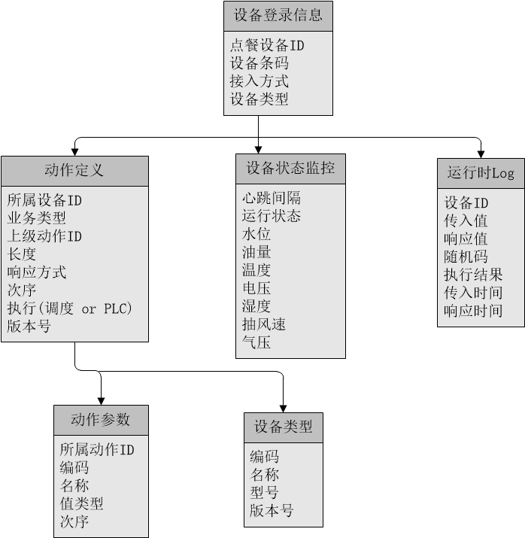

界面ui 设计

配置列表
添加按钮 |  |  |  |  | 查找
设备条码 | 设备类型 | 设备名称 | 说明 | 版本 | 状态 | 操作
xxx | xxx | xxxx | xxx | V1.0.0 | 启动 | 修改/删除/启用/停用

配置添加/修改
设备类型
设备名称
版本号
说明
接入协议 |  |  |  |  | 输出协议
协议类型 |  |  |  |  | 协议类型
链接 |  |  |  |  | 链接
账号 |  |  |  |  | 账号
密码 |  |  |  |  | 密码
... | ... |  |  |  | .. | ..
数据模型
接入数据 |  |  |  |  | 输出数据
序号 | 类型 | 长度 | KeyCode |  | 序号 | 类型 | 长度 | KeyCode
1 | int | xx |  |  | 1 | xx | xx | xx
2 | string | xx |  |  | 2 | xx | xx | xx
3 | xxxx | xx |  |  | 3 | xx | xx | xx
4 | xxxx | xx |  |  | 4 | xx | xx | xx

设备激活管理UI
 |  |  |  |  |  | 查找
点餐设备 | 设备名称 | 业务模式 | 激活时间 | 有效期 | 剩余时间 | 状态 | 操作
xxx | xxxx | xxx |  |  |  | 激活 | 激活/停用

